**CENTRO PAULA SOUZA**

**ETEC COMENDADOR JOÃO RAYS**

**Técnico em Desenvolvimento de Sistemas**

**Matheus Henrique dos Santos**

**Renan Augusto Zenaro do Carmo**

**Banda 3 em 1**

**Barra Bonita – SP**

**2024**

**Matheus Henrique dos Santos**

**Renan Augusto Zenaro do Carmo**

**Banda 3 em 1**

Projeto Interdisciplinar apresentado no Curso Técnico em Desenvolvimento de Sistemas da Etec “COMENDADOR JOÃO RAYS” orientado pelos Professores: Edriano C. Campana, Everton Galli, José A. Gallo Junior, Márcio J. Morais, Rosiene C. T. Cazale e Valdemir de A. Pedro, como requisito parcial para obtenção do título de Técnico em Desenvolvimento de Sistemas.

**Barra Bonita – SP**

**2024**

**RESUMO**

O Projeto é uma criação de um site para uma banda, abordando menu com página inicial (home), projeto acústico, agenda, biografia e galeria afim de obter maior visibilidade e possíveis parcerias para conquistar um público novo e mostrar um pouco da história, do trabalho e futuramente conseguir uma projeção maior para a banda.

Palavras-Chaves: Banda. Musica. Show. Website. Agenda

**LISTA DE ILUSTRAÇÕES**

Figura 1: Identidade Visual do Projeto 13

Figura 2: Home Page 14

Figura 3: Projeto Acústico 15

Figura 4: Agenda 16

Figura 5: Biografia 17

Figura 6: Galeria 18

Figura 7: Diagrama de Caso de Uso - Fotos e Vídeos 19

Figura 8: Diagrama de Sequência - Fotos e Vídeos 19

Figura 9: Diagrama de Caso de Uso - Agenda 20

Figura 10: Diagrama de Sequência – Agenda 20

Figura 11: Diagrama do Banco de Dados 21

Figura 12: Home 1 22

Figura 13: Home 2 22

Figura 14: Home 3 23

Figura 15: Home 4 23

Figura 16: Home 5 24

Figura 17: Projeto Acústico 1 24

Figura 18: Projeto Acústico 2 25

Figura 19: Projeto Acústico 3 25

Figura 20: Biografia 1 26

Figura 21: Biografia 2 26

Figura 22: Biografia 3 27

Figura 23: Biografia 4 27

Figura 24: Biografia 5 28

Figura 25: Biografia 6 28

Figura 26: Agenda 1 29

Figura 27: Agenda 2 29

Figura 28: Agenda 3 30

Figura 29: Agenda 4 30

Figura 30: Galeria 1 31

Figura 31: Galeria 2 31

Figura 32: Galeria 3 32

SUMÁRIO

1 INTRODUÇÃO 11

1.1 Objetivo Geral 12

1.2 Objetivos Específicos 12

1.3 Metodologia Utilizada 12

2 DESENVOLVIMENTO 13

2.1 Identidade Visual do projeto 13

2.2 Print dos Protótipos no Figma 14

2.3 Levantamento de Requisitos 19

2.4 Diagrama do Banco de Dados 21

3 CONSIDERAÇÕES FINAIS 33

REFERÊNCIAS 34

# **1 INTRODUÇÃO**

A Criação de um website para a banda 3 em 1, para alavancar a projeção da banda, impulsionar as redes sociais da banda e dos seus respectivos membros. Mostrar um pouco do trabalho da banda para quando os contratantes pedirem uma amostra e conquistar novas parcerias.

O website será estruturado da seguinte forma:

A Página Inicial (Home), que conta com um menu principal que dá acesso às páginas: Home, Projeto Acústico, Biografia, Agenda e Galeria. A página apresenta uma imagem da banda, um carrossel de fotos dos próximos eventos, uma descrição da banda, vídeos promocionais e, ao final, um rodapé com contatos dos integrantes, redes sociais e email para contato.

A página Projeto Acústico, que descreve o projeto acústico da banda, com um formato reduzido de 3 integrantes. Inclui uma descrição do projeto, uma imagem da formação acústica ao lado da descrição e dois vídeos promocionais do projeto, além do menu e o rodapé citados anteriormente.

A página Biografia, que apresenta a história da banda e uma descrição de cada um dos 4 integrantes, além de uma curiosidade sobre o nome da banda. A página mantém o menu e o rodapé citados anteriormente.

A página Agenda, que lista os próximos eventos com detalhes de cada show, incluindo foto, descrição, local, data e horário. A página mantém o menu e o rodapé citados anteriormente.

A página Galeria, que oferece uma seleção de fotos da banda em diversas apresentações ao longo dos anos. A página mantém o menu e o rodapé citados anteriormente.

Contudo, a banda fica no controle de tudo que for sendo vinculado ao website, isto inclui o contato para shows, fotos e vídeos, história da banda, agenda para os próximos shows, notícias e as próprias redes sociais de uma forma profissional. O site se torna uma ferramenta fundamental para promover o trabalho da banda e conseguir os resultados esperados.

## 1.1 Objetivo Geral

Criação de um website para a banda 3 em 1.

## 1.2 Objetivos Específicos

* Criar uma Página inicial, mostrando o conteúdo de divulgação da banda
* Desenvolver uma página de Projeto acústico da banda
* Criar uma página da Agenda de shows da banda
* Criar uma página que conte a Biografia da banda
* Desenvolver uma outra página que mostre Fotos da banda (Galeria)
* Mostrar as opções de Contato da banda para contratar o show

**1.3 Metodologia Utilizada**

* Visual Studio Code
* Photoshop
* Visio
* MySQL Workbench

# **2 DESENVOLVIMENTO**

## 2.1 Identidade Visual do projeto



Figura 1: Identidade Visual do Projeto

Preto: #000000 (hexadecimal): A cor preta está associada a sofisticação, formalidade, poder, elegância, riqueza, mistério, estilo

Branco: #ffffff (hexadecimal): A cor branca simboliza não somente a paz, como a pureza, inocência e honestidade

Ciano: #50ffff (hexadecimal): Em algumas culturas orientais, por exemplo, o ciano é associado à cura, à purificação e à renovação

## 2.2 Print dos Protótipos no Figma

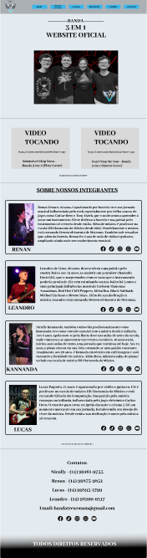

Figura 2: Home Page

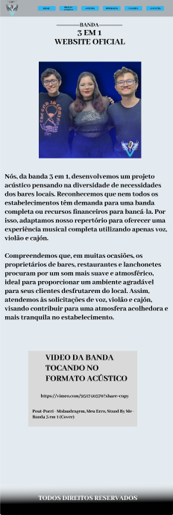

Figura 3: Projeto Acústico

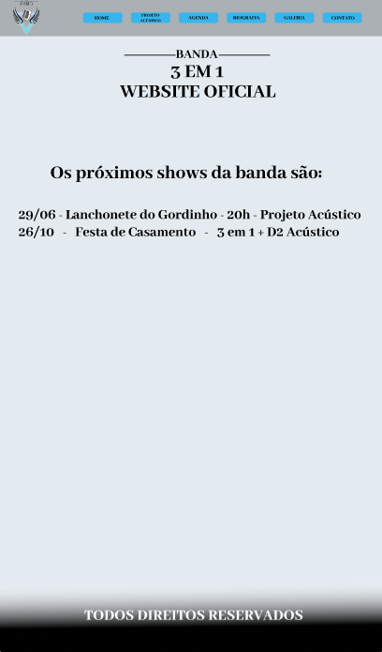

Figura 4: Agenda

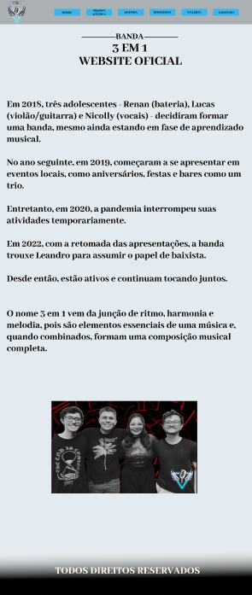

Figura 5: Biografia

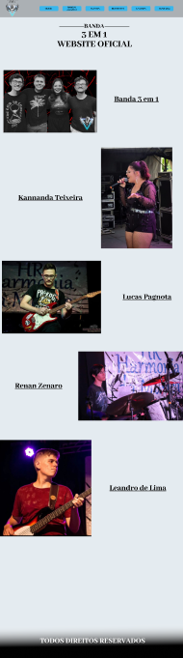

Figura 6: Galeria

2.3 Levantamento de Requisitos

**Diagrama de Caso de Uso - Fotos e Vídeos**

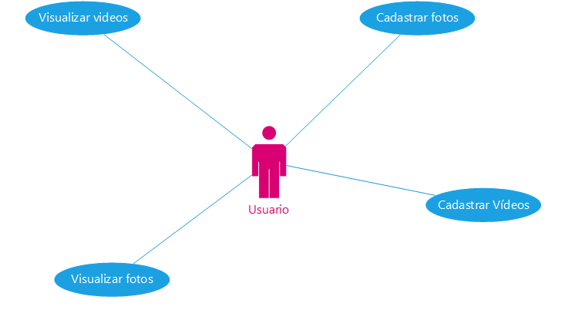

Figura 7: Diagrama de Caso de Uso - Fotos e Vídeos

**Diagrama de Sequência - Fotos e Vídeos**

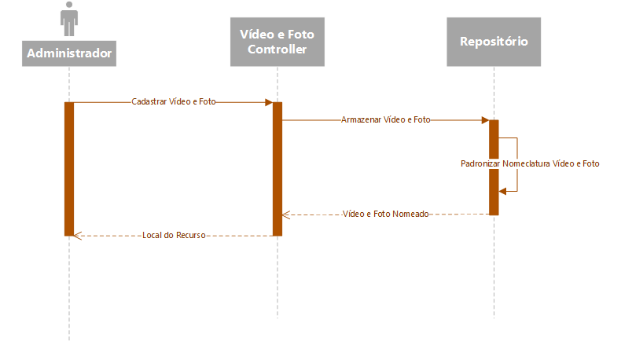

Figura 8: Diagrama de Sequência - Fotos e Vídeos

**Diagrama de Caso de Uso - Agenda**

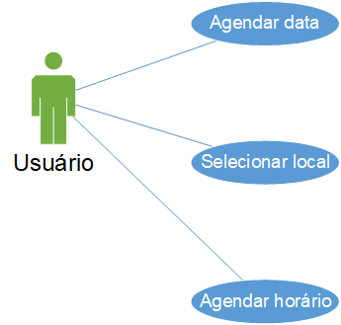

Figura 9: Diagrama de Caso de Uso - Agenda

**Diagrama de Sequência - Agenda**

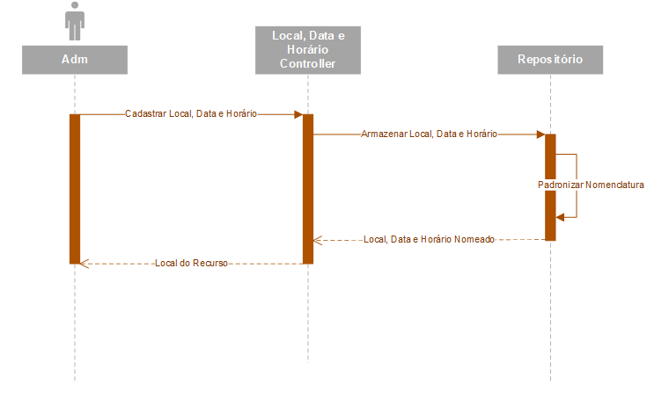

Figura 10: Diagrama de Sequência – Agenda

## 2.4 Diagrama do Banco de Dados

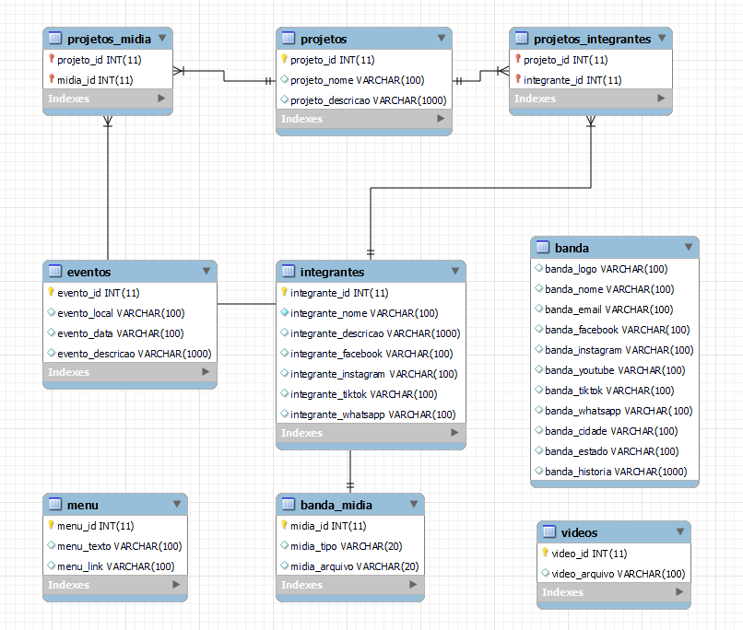

Figura 11: Diagrama do Banco de Dados

## 2.5 Resultados Obtidos

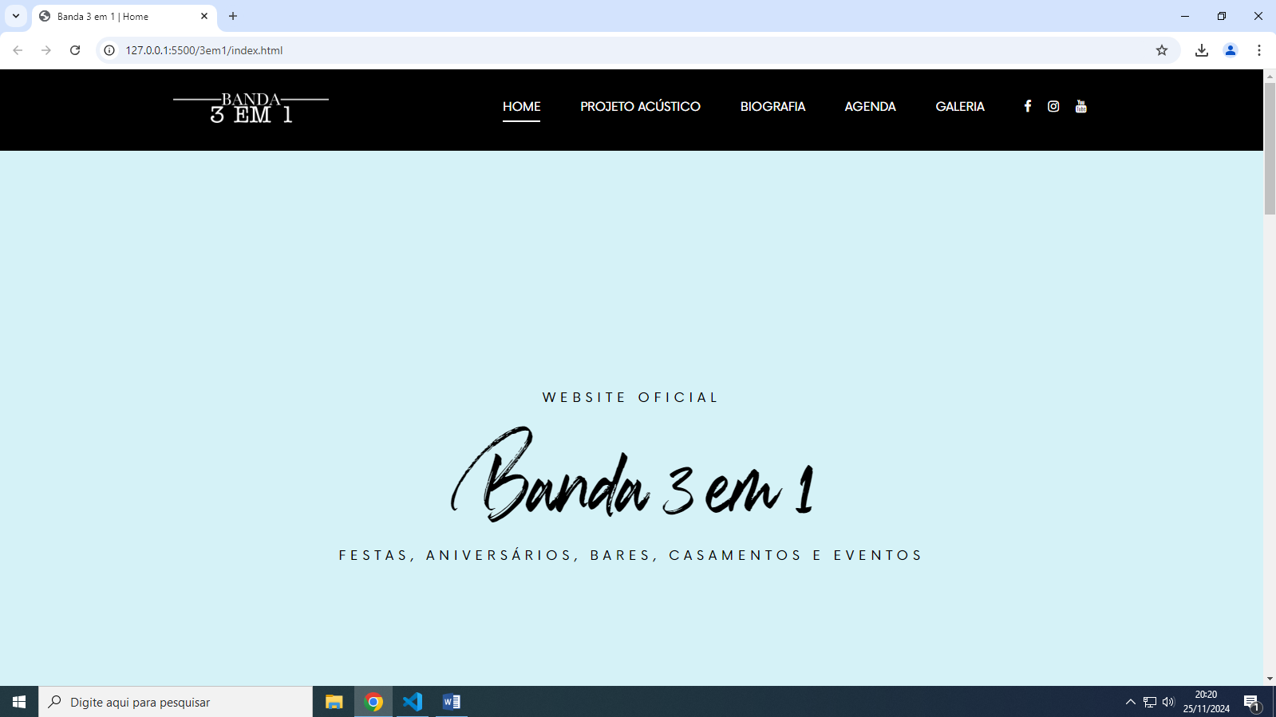

Figura 12: Home 1

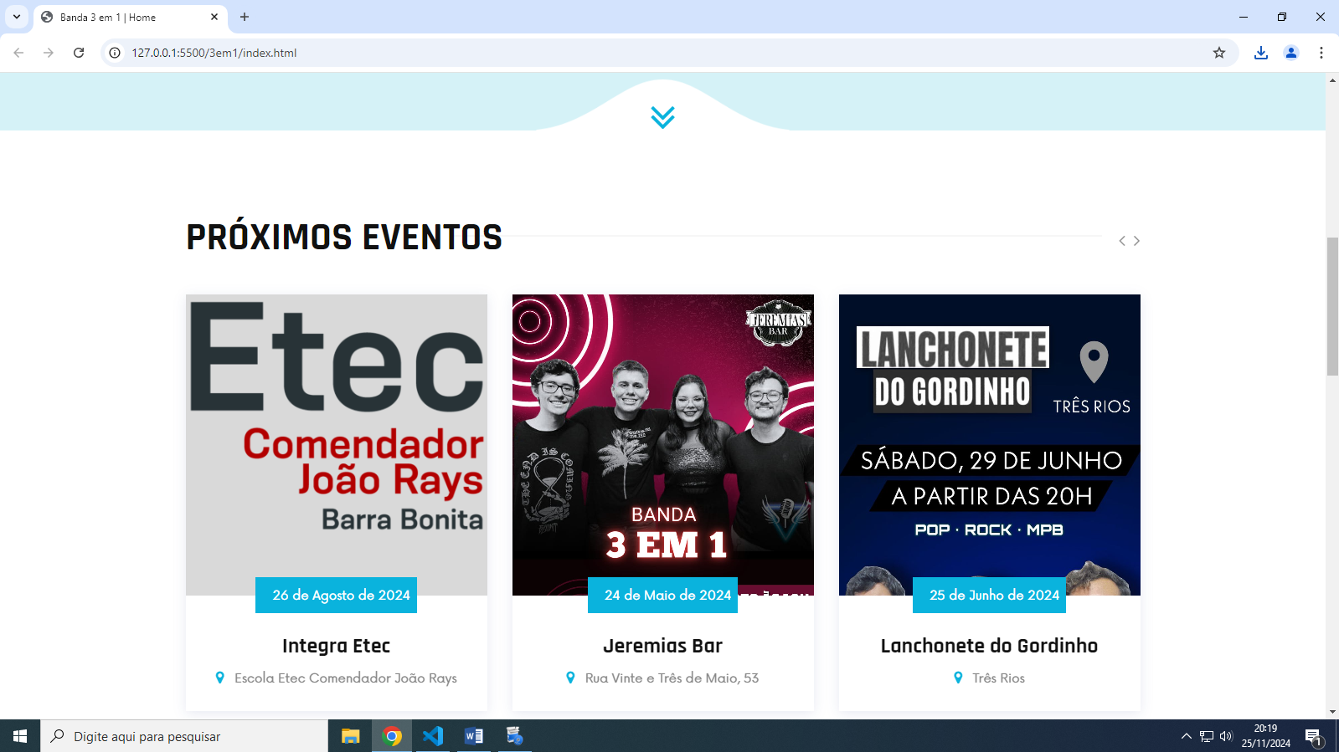

Figura 13: Home 2

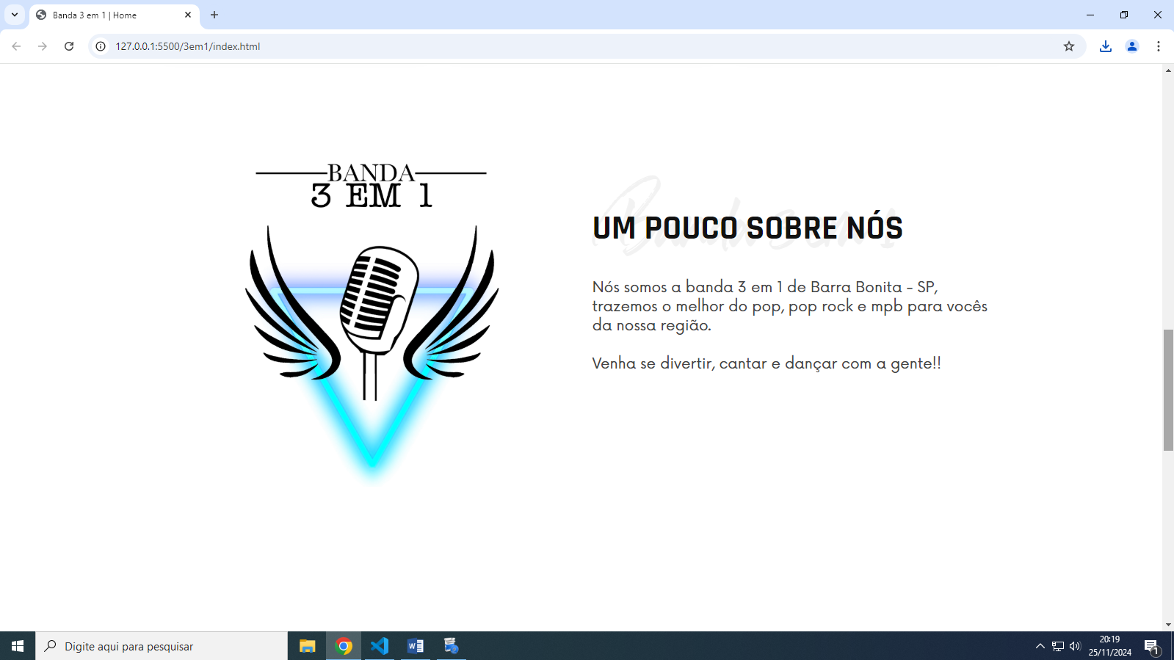

Figura 14: Home 3

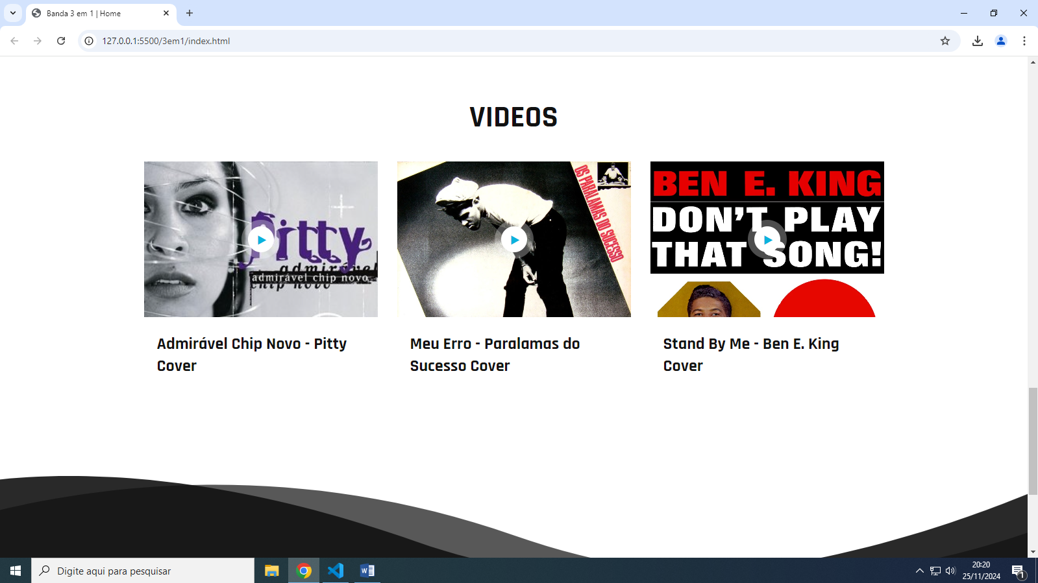

Figura 15: Home 4

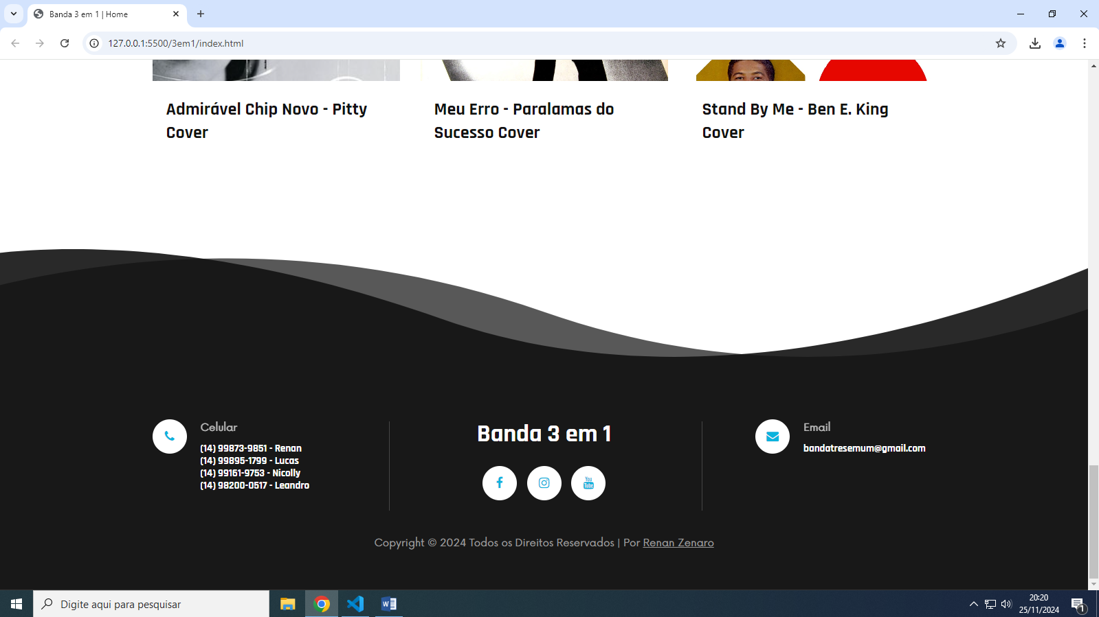

Figura 16: Home 5

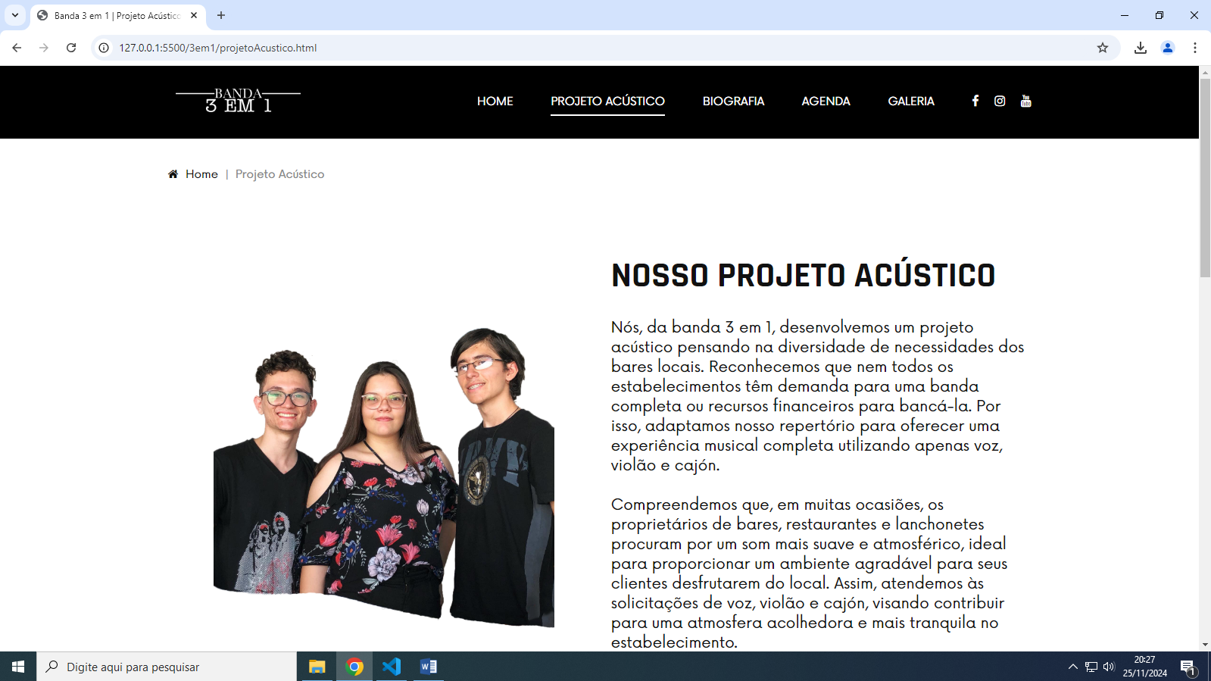

Figura 17: Projeto Acústico 1

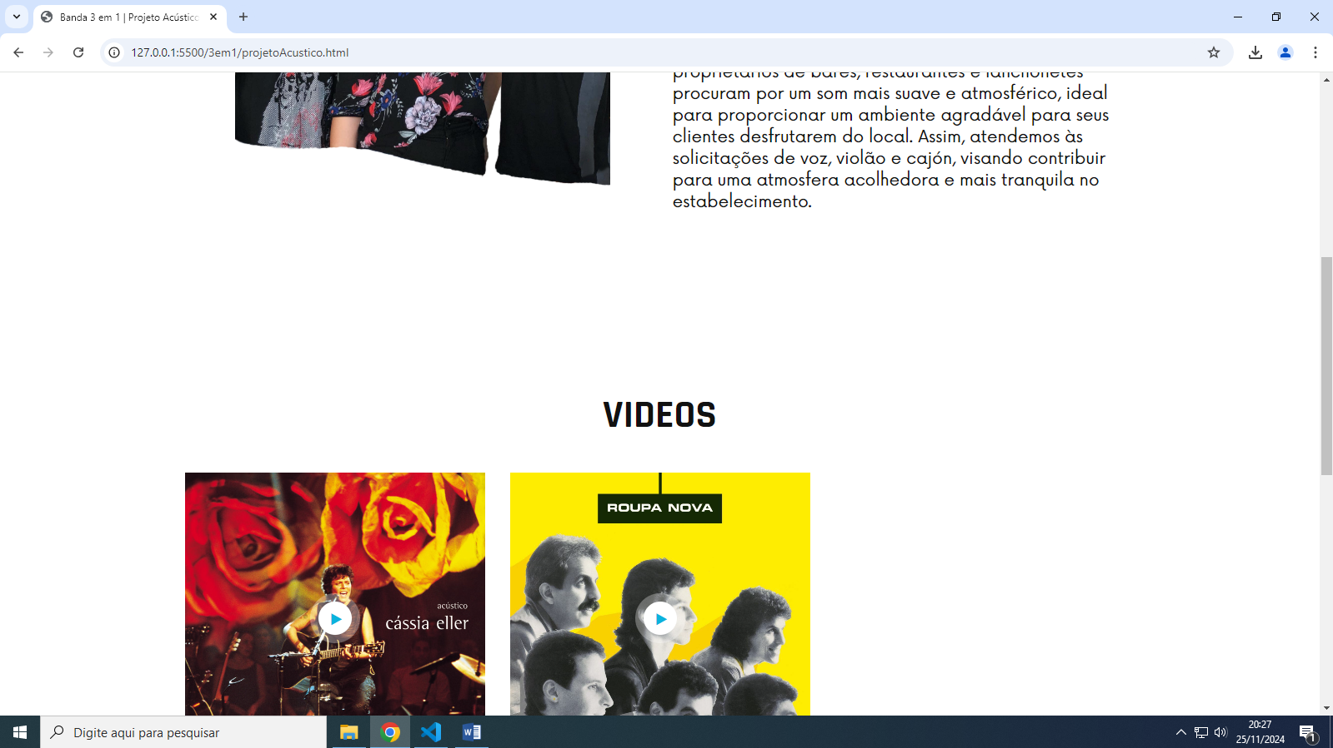

Figura 18: Projeto Acústico 2

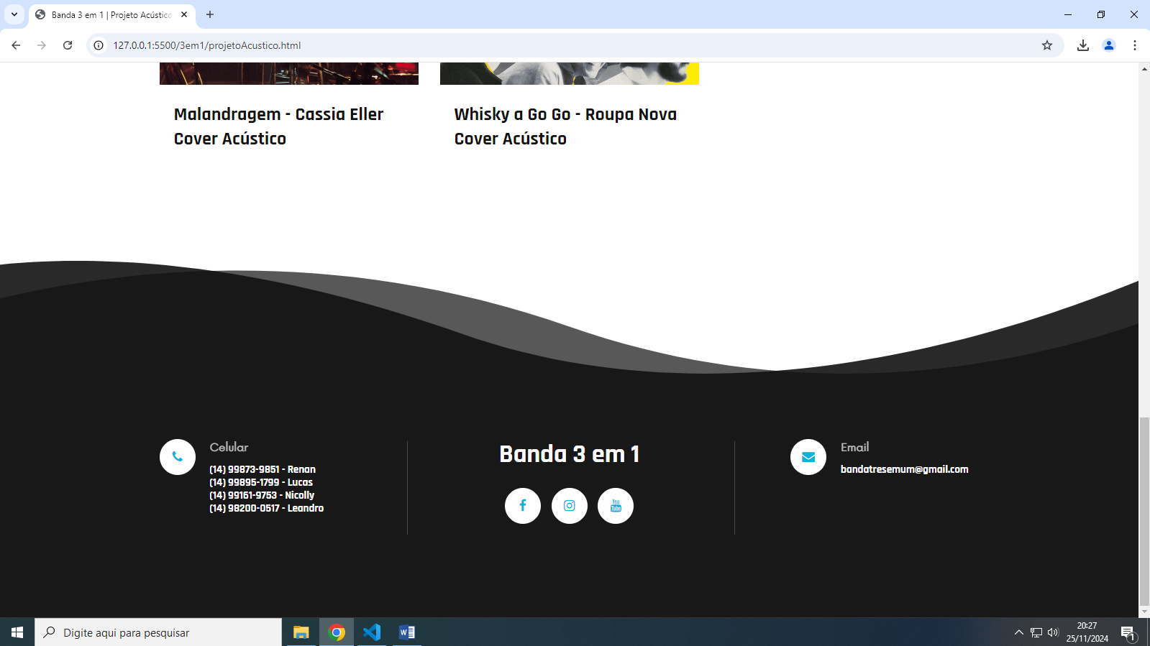

Figura 19: Projeto Acústico 3

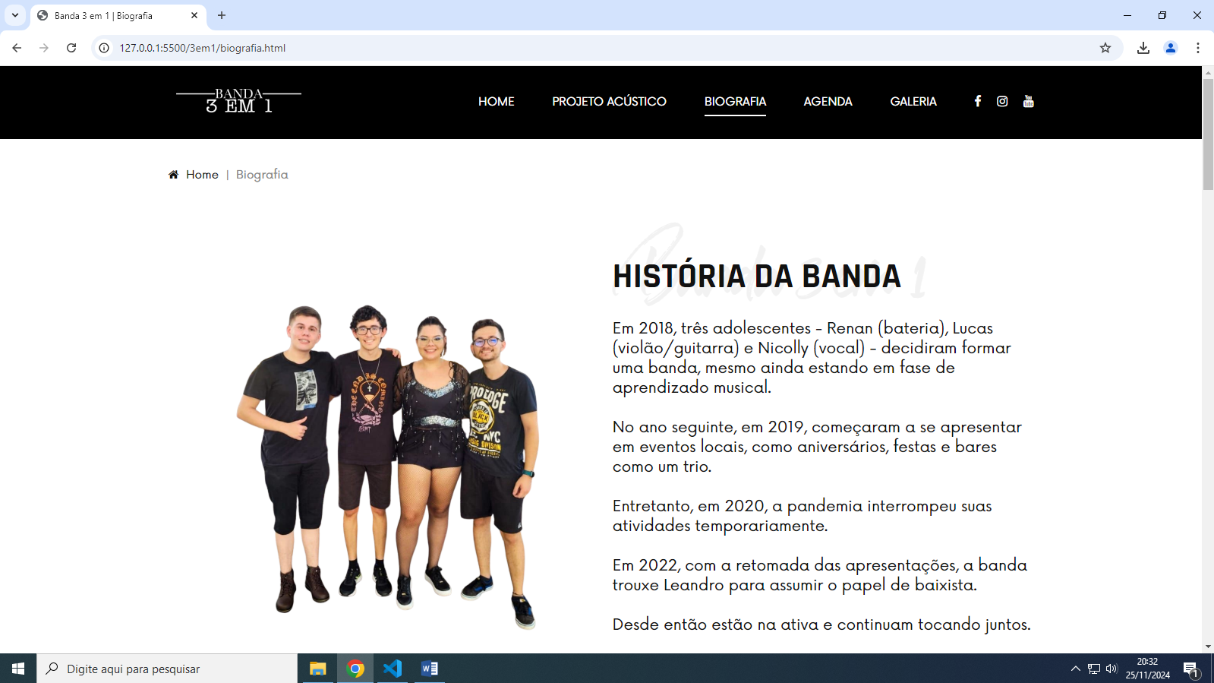

Figura 20: Biografia 1

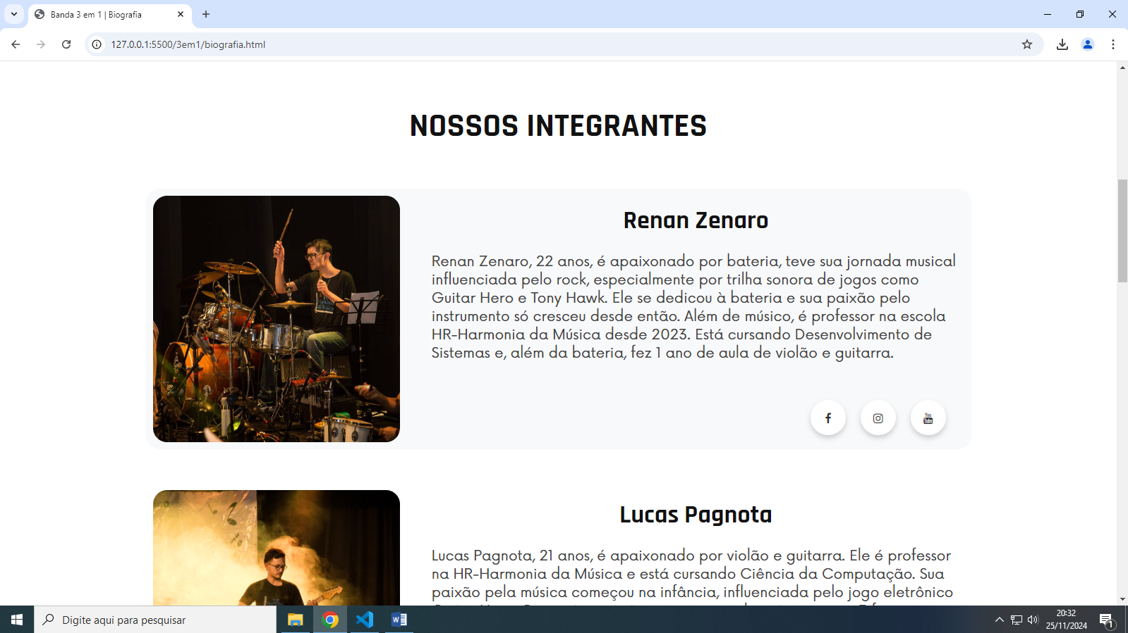

Figura 21: Biografia 2

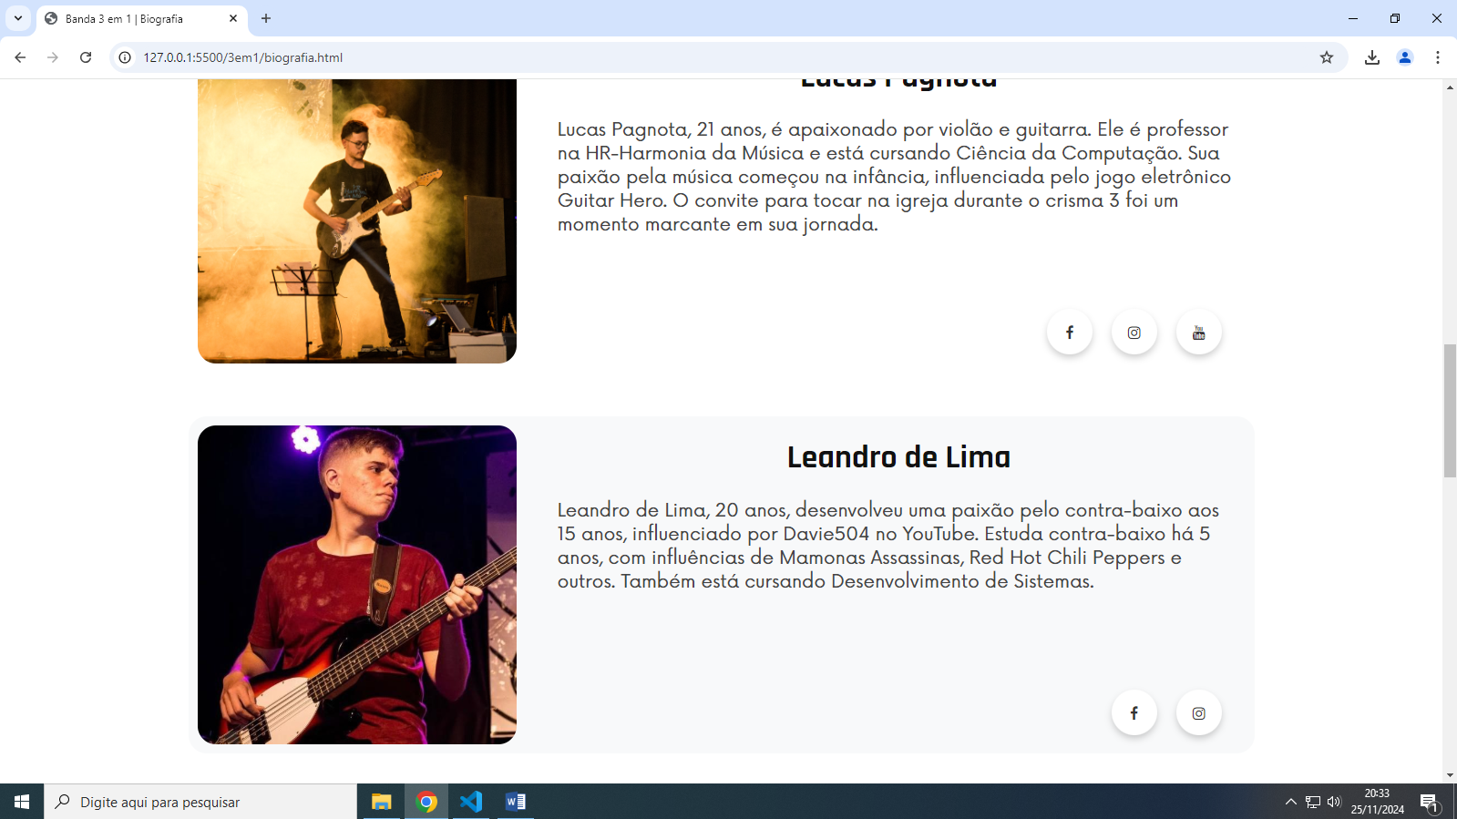

Figura 22: Biografia 3

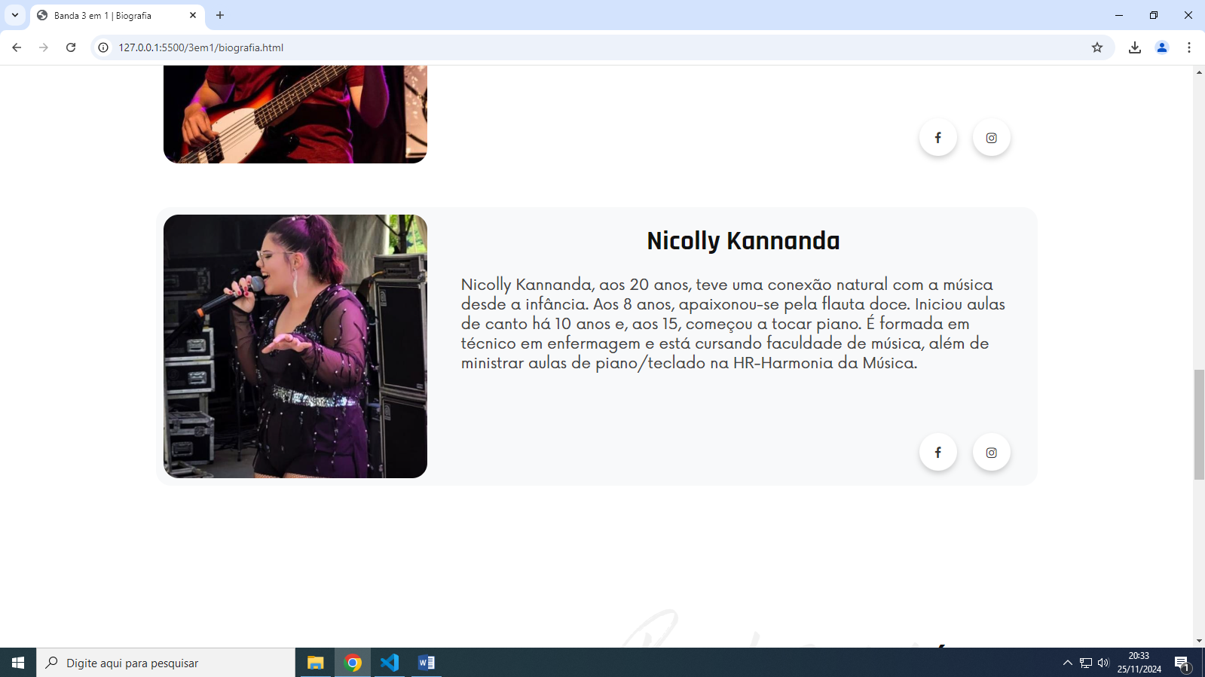

Figura 23: Biografia 4

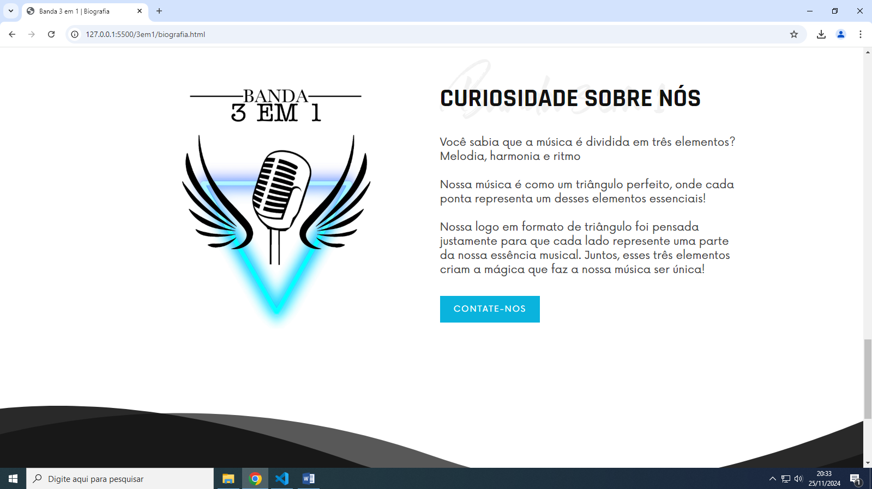

Figura 24: Biografia 5

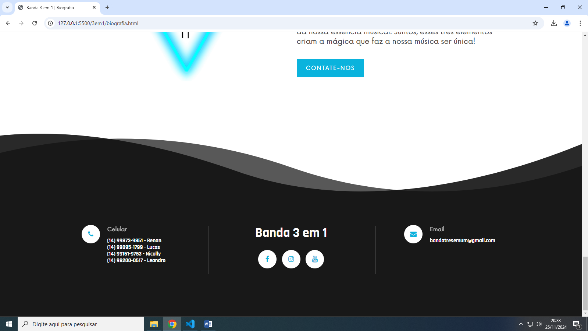

Figura 25: Biografia 6

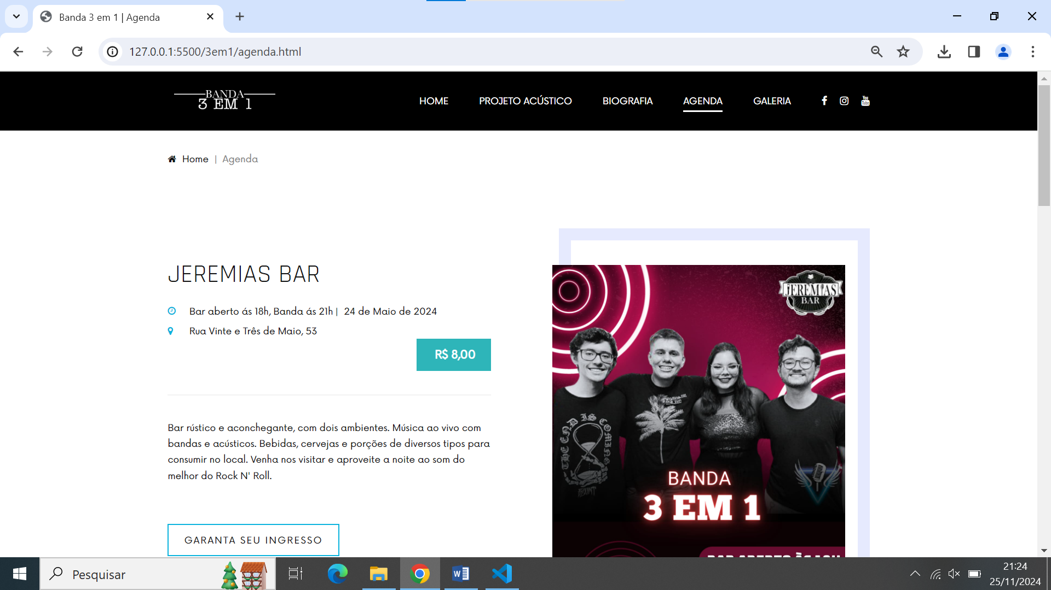

Figura : Agenda 1

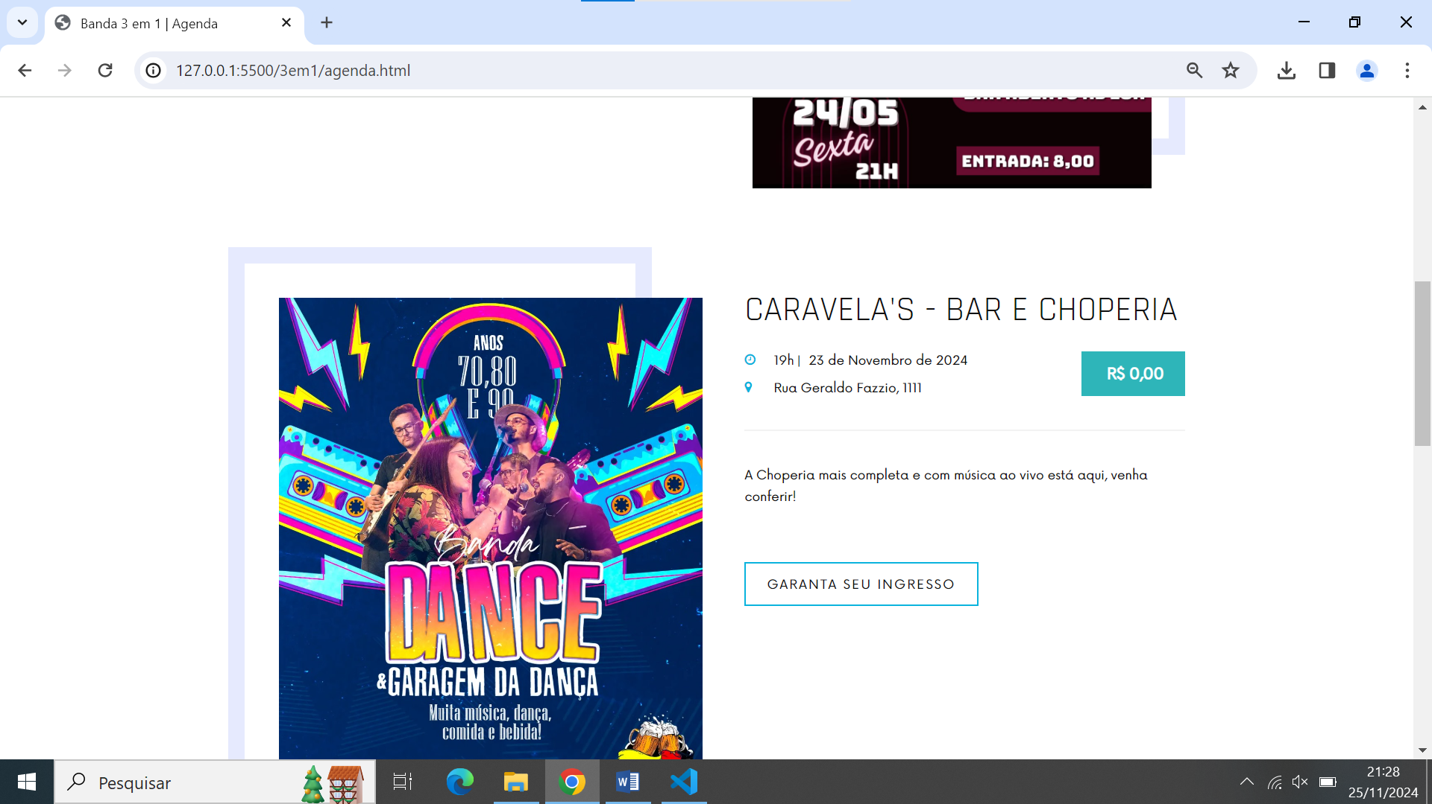

Figura : Agenda 2

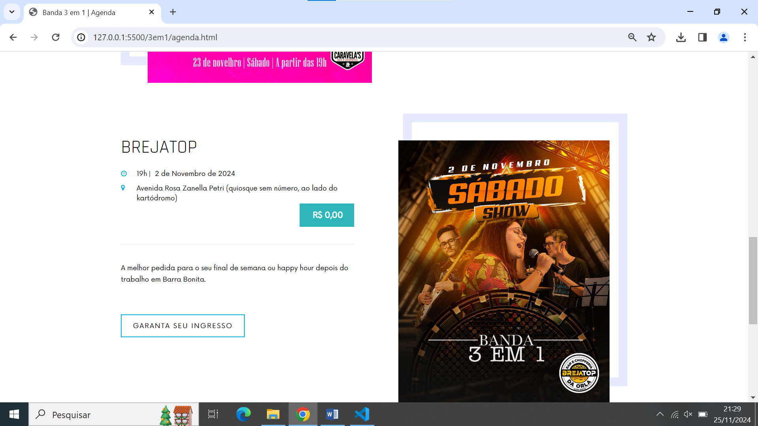

Figura : Agenda 3

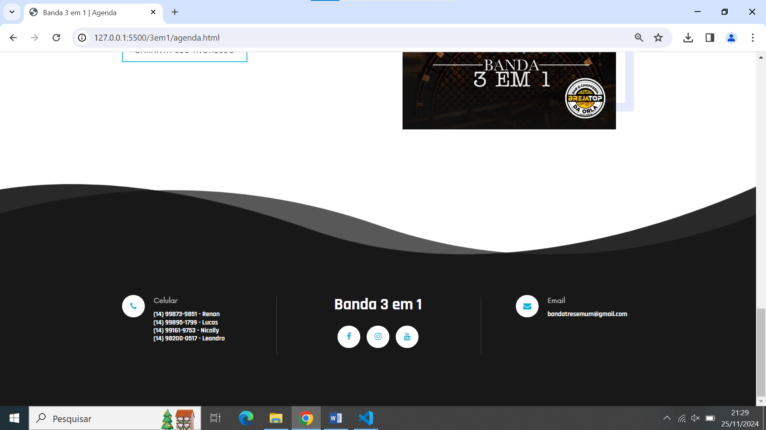

Figura : Agenda 4

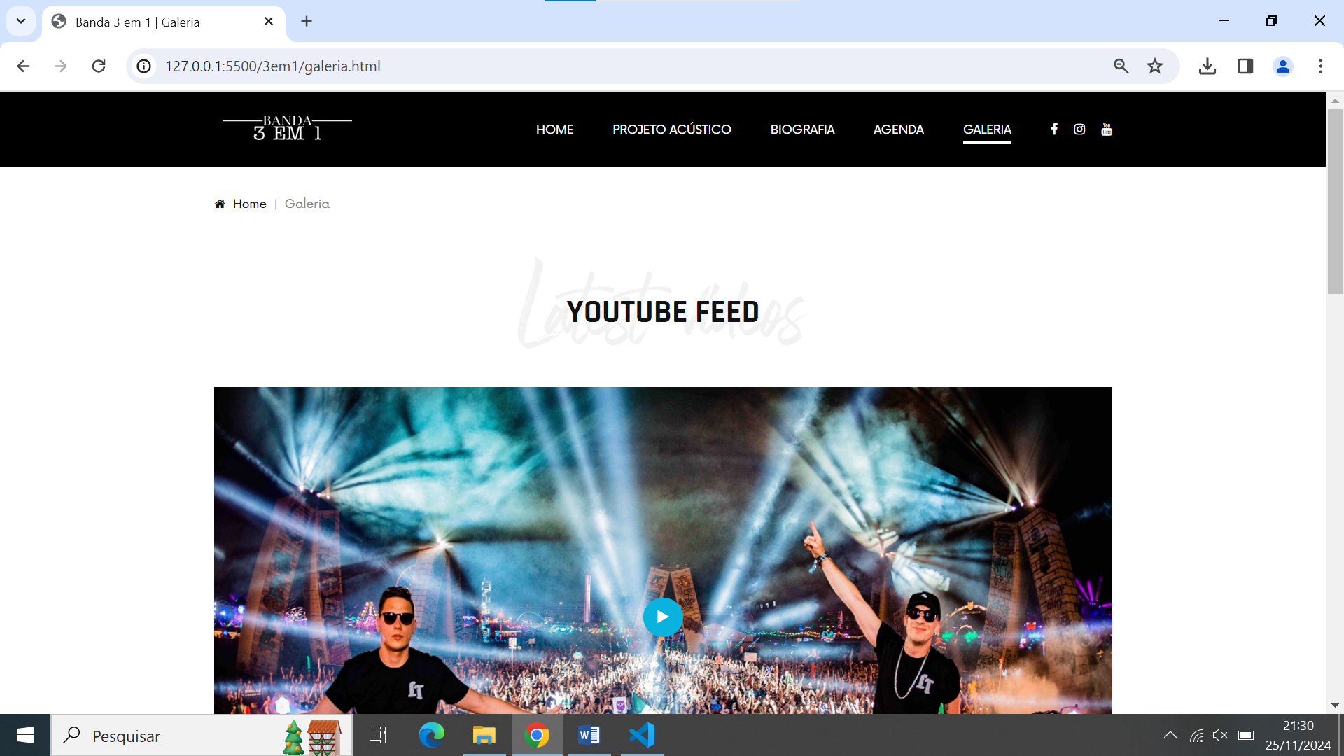

Figura : Galeria 1

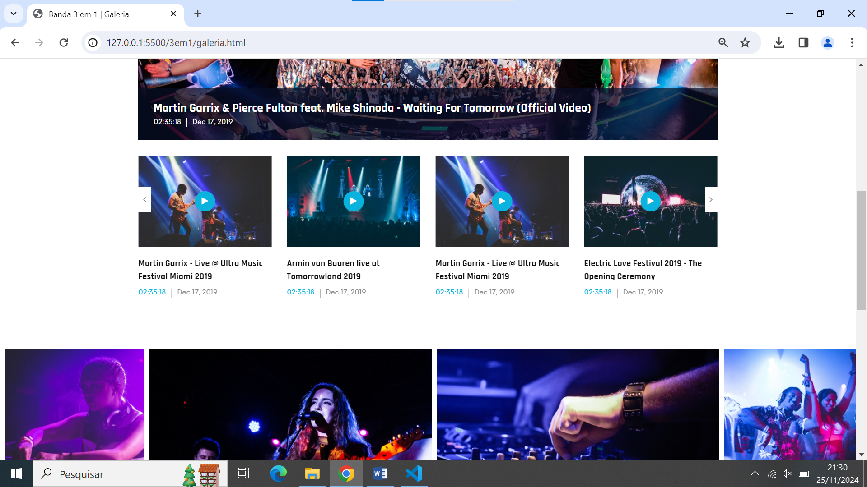

Figura : Galeria 2

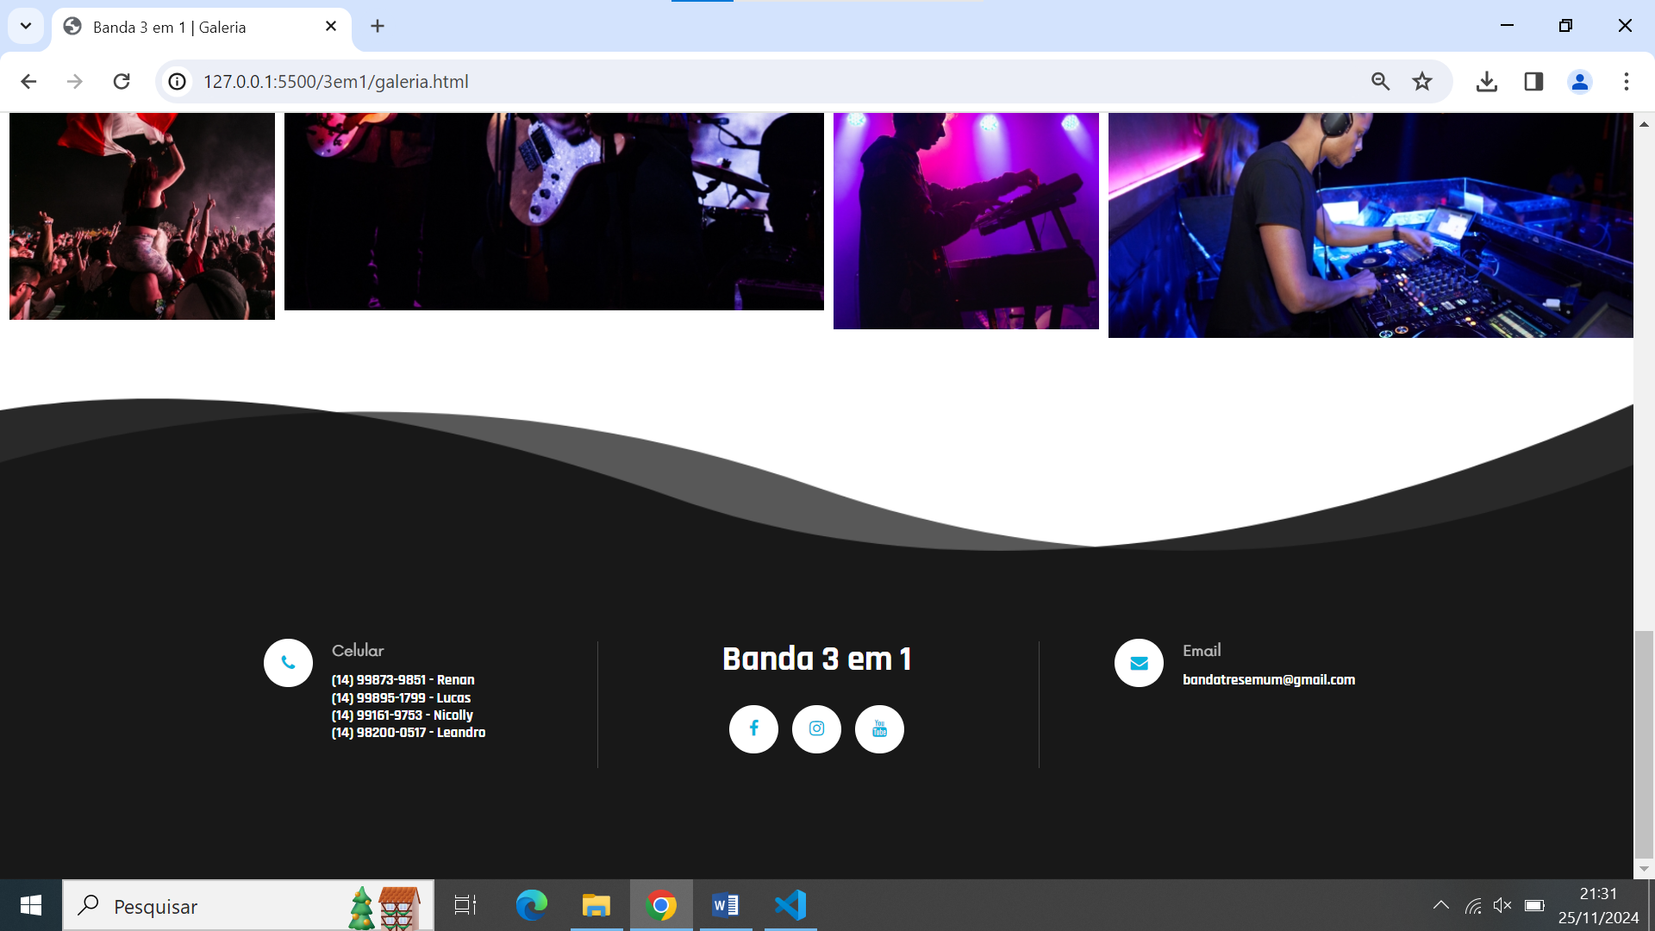

Figura : Galeria 3

# **3 CONSIDERAÇÕES FINAIS**

Este trabalho teve como objetivo criar um website para a banda 3 em 1, visando ampliar sua projeção e facilitar o contato com o público. O site apresenta informações sobre a história da banda, os integrantes, materiais de divulgação, redes sociais e telefones para contato. Com isso, a banda agora conta com uma plataforma centralizada para promover sua agenda e videoclipes. Futuras melhorias poderão incluir promoção de suas músicas, interação com os fãs e uma loja online, fortalecendo ainda mais a presença digital da banda.

# **REFERÊNCIAS**

<https://angra.net/>, Acesso em 25 de novembro de 2020.

<https://www.metallica.com/>, Acesso em 25 de novembro de 2020.

<https://www.burningwitches.ch/>, Acesso em 25 de novembro de 2020.

<https://journeymusic.com/>, Acesso em 25 de novembro de 2020.

<https://www.kissonline.com/>, Acesso em 25 de novembro de 2020.

<https://www.queenonline.com/>, Acesso em 25 de novembro de 2020.

**Comunidade Acadêmica.** Disponível em:

<<https://www.youtube.com/watch?v=L-fO6fwFN-o>> Acesso em junho de 2020.

**Lucidchart.** Disponível em: <<https://www.youtube.com/watch?v=QpdhBUYk7Kk>> Acesso em junho de 2020.